安庆市公共资源交易中心平台建设（升级改造）

用户操作手册
投标人

国泰新点股份有限公司
2020年1月
目录
1、准备工作 3
1.1办理CA锁 3
1.2完善省主体库 3
1.3驱动安装 6
2、项目流程 9
2.1交易文件领取 9
2.2答疑澄清文件领取 10
2.3上传投标文件 11
2.4开标签到解密 13
2.5开标记录查看 14
2.6中标通知书查看 15
2.7合同签署 16
2.8销号停工申请 19
2.9主体评价 20

1、准备工作

1.1办理CA锁
按我市CA数字证书办理流程办理证书，百度搜索安庆市公共资源交易中心或者网址搜索http://aqggzy.anqing.gov.cn/，办理流程详见办事指南内《安庆市公共资源交易平台CA数字证书和电子签章服务办事指南》
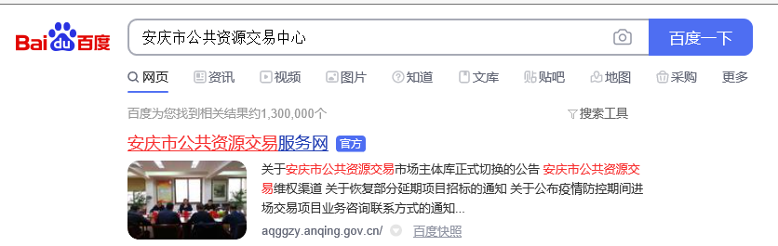
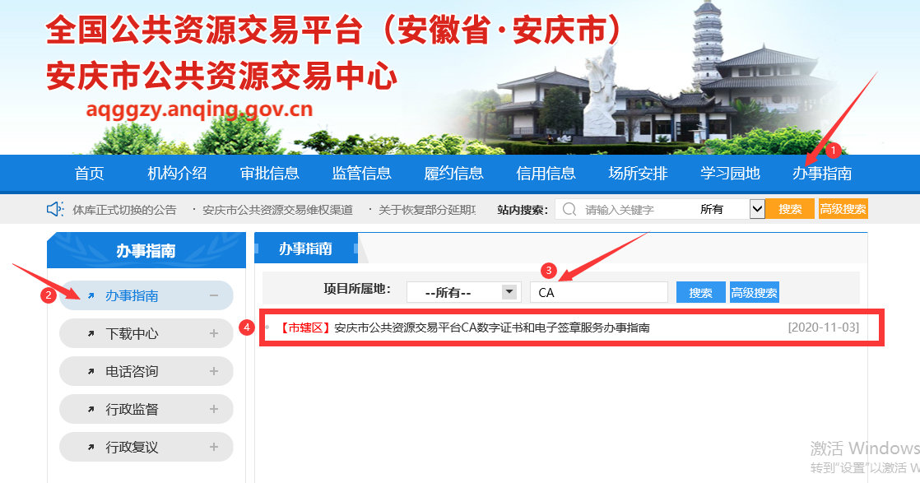

1.2完善省主体库
按我市CA数字证书办理流程办理证书后进行相关业务操作，为保障省主体库数据同步，使用CA数字证书登录省主体库（地址：http://61.190.70.20/ahggfwpt-zhutiku），同步登记相关信息确认提交并关联数字证书，即可完成主体信息登记。安徽省公共资源交易市场主体库使用相关问题，人工客服010-86483801转5-2
①使用CA锁登陆省库平台
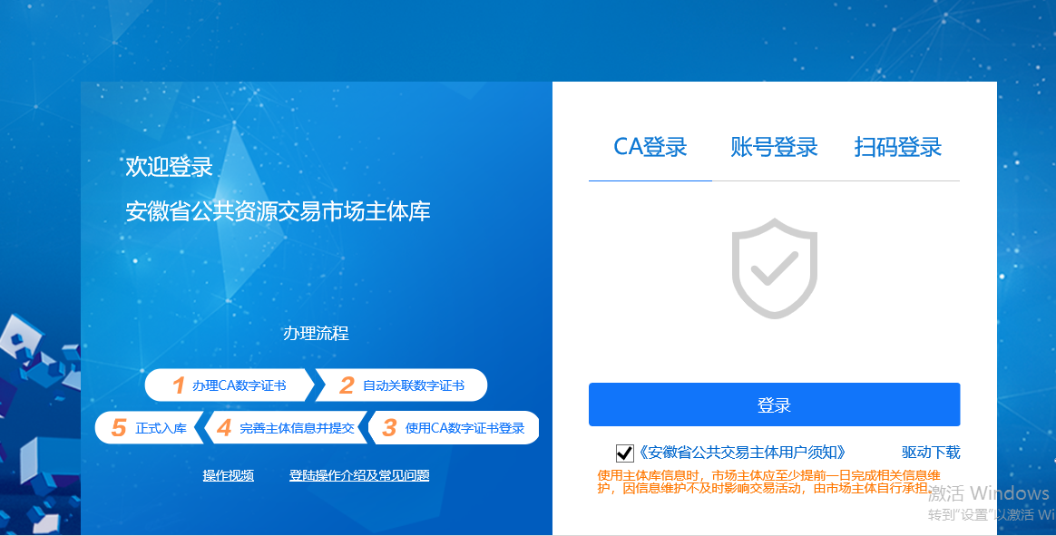
②点击主体信息登记，点右上角变更按钮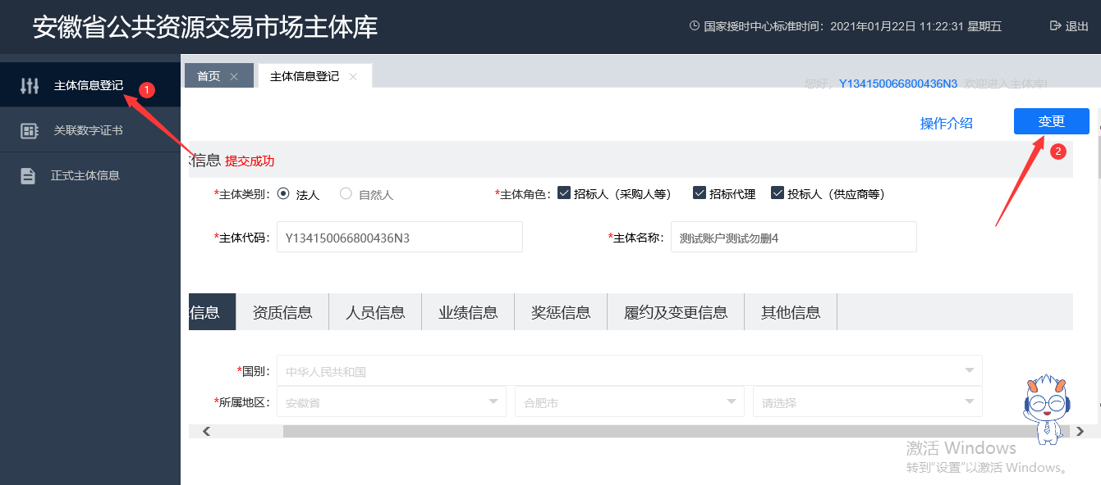
完善所有打红色*号必填项。
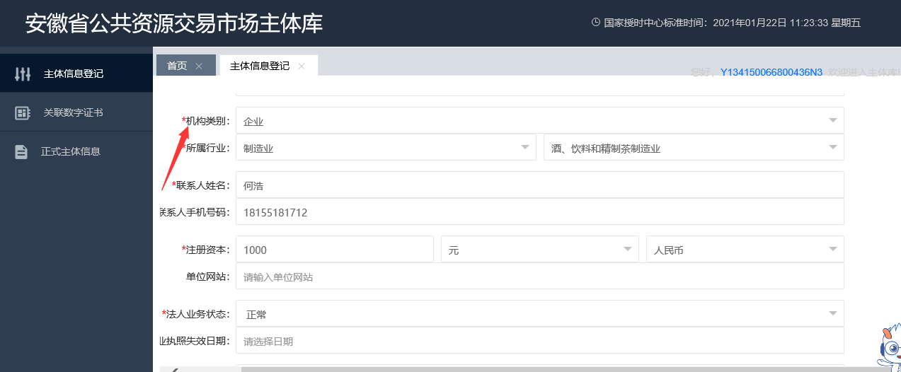
点击确认提交按钮
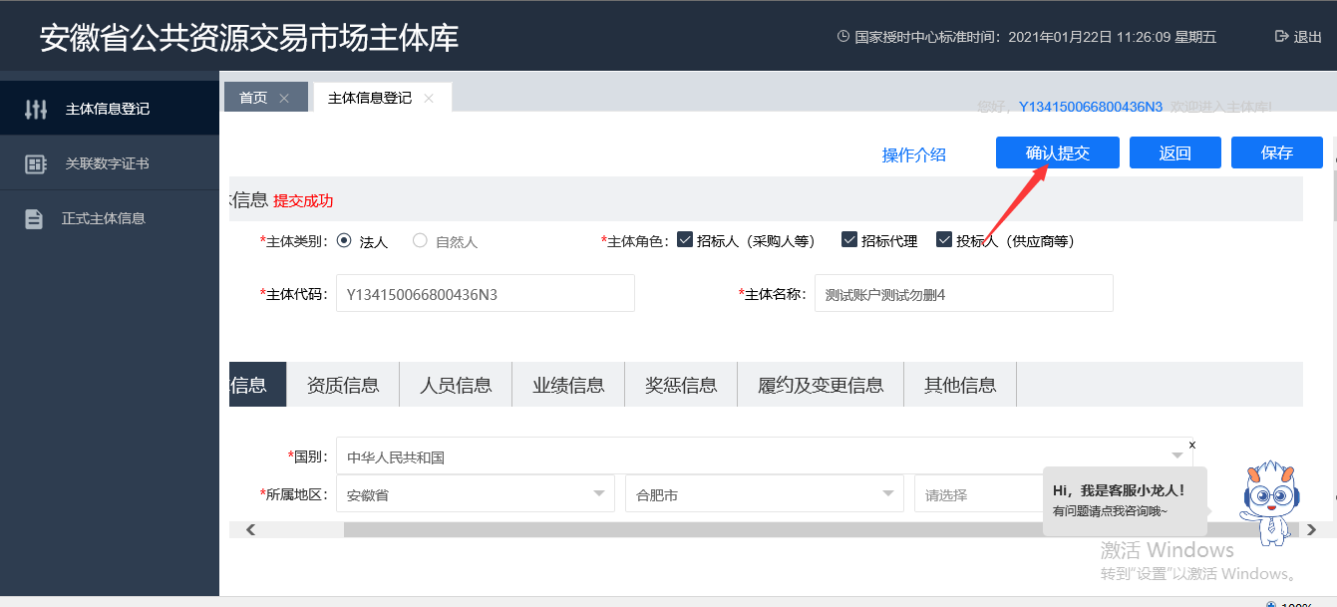
③关联数字证书
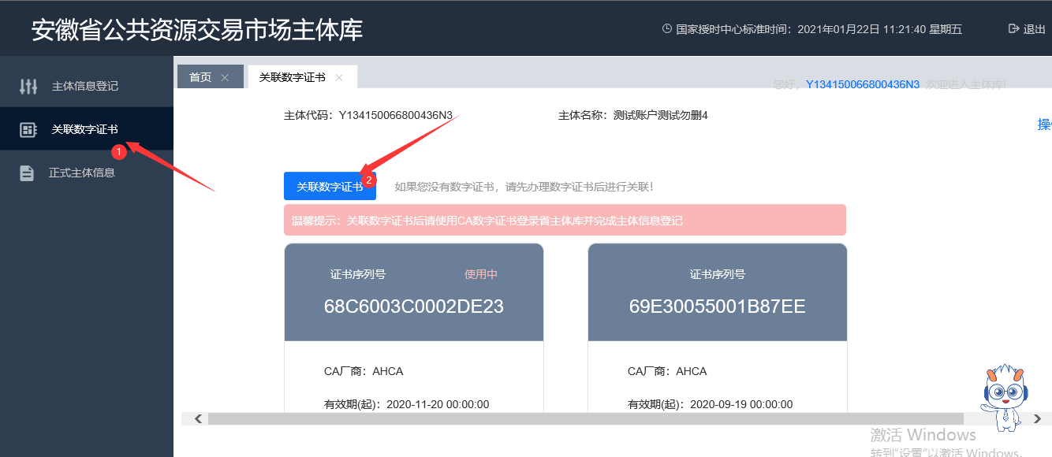
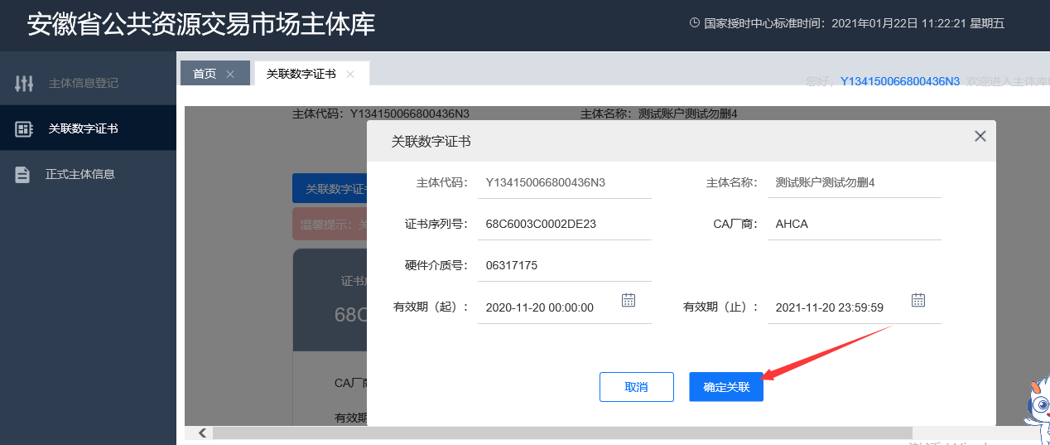

1.3驱动安装
①百度搜索安庆市公共资源交易中心或者网址搜索http://aqggzy.anqing.gov.cn/
②点击网站左侧“我要投标”菜单，访问登录页面，如下图所示：
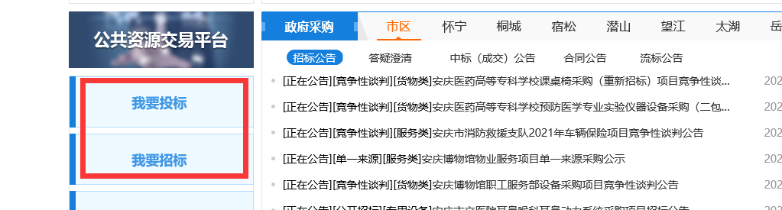
③完成“驱动下载”“投标文件制作工具下载”“手册下载”
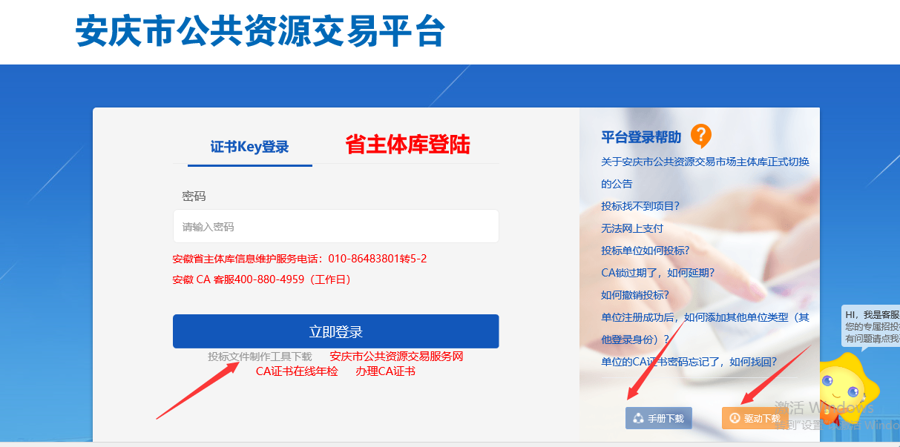
说明：投标操作时，建议从驱动里登陆到安庆市公共资源交易平台（新点检测工具(安徽省互联互通版）
插入CA锁点击一键检测按钮，输入CA锁密码
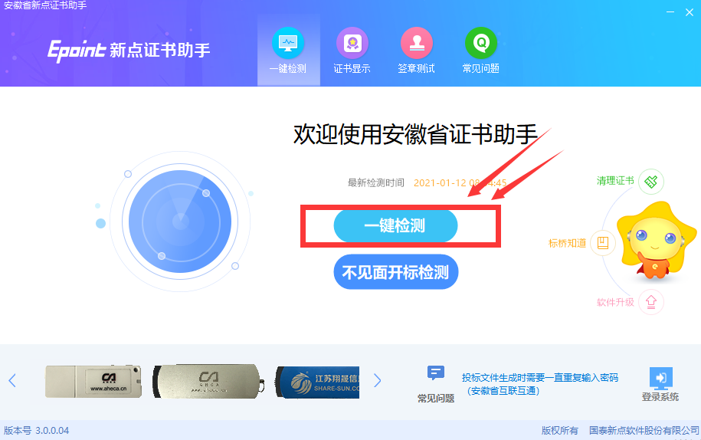
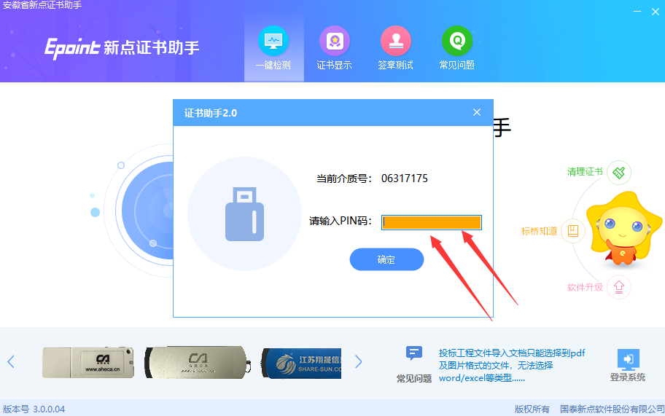
检测通过后，点击一键登陆系统，系统登陆地址：http://220.179.5.14:90/TPBidder/memberLogin
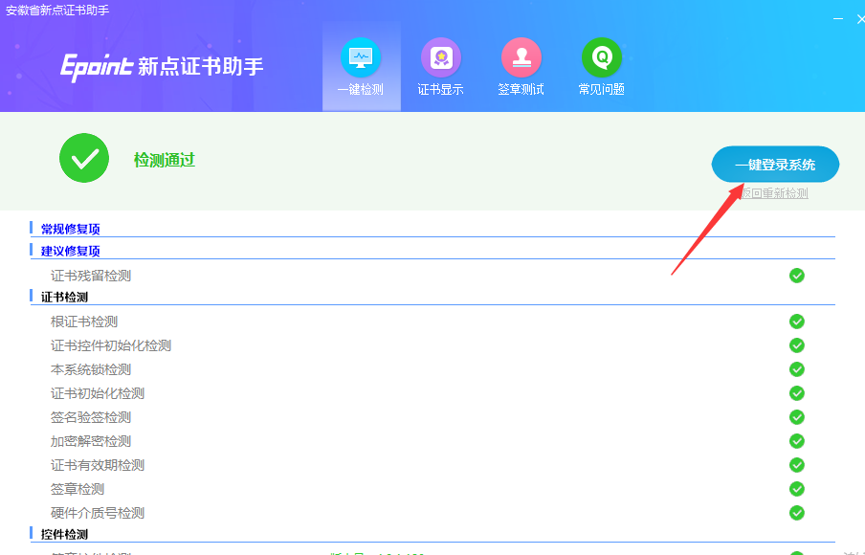

2、项目流程

2.1交易文件领取
①在招标公告处对应的项目类型进行搜索，如工程项目则点击‘工程’，其他同理。
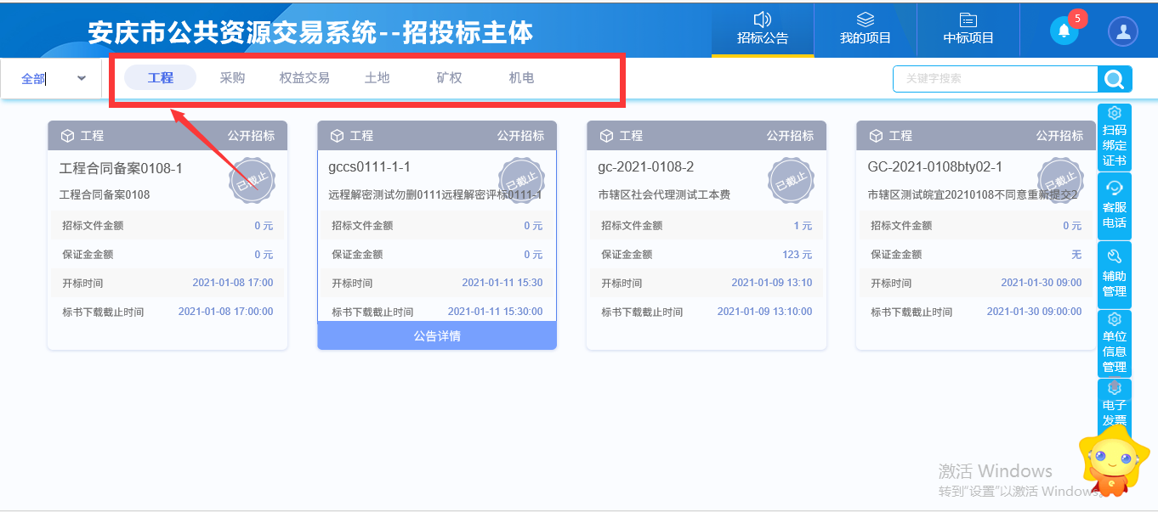
②在页面左上角搜索框内，输入项目关键字可以快速搜索，点击文件下载按钮，如下图所示：
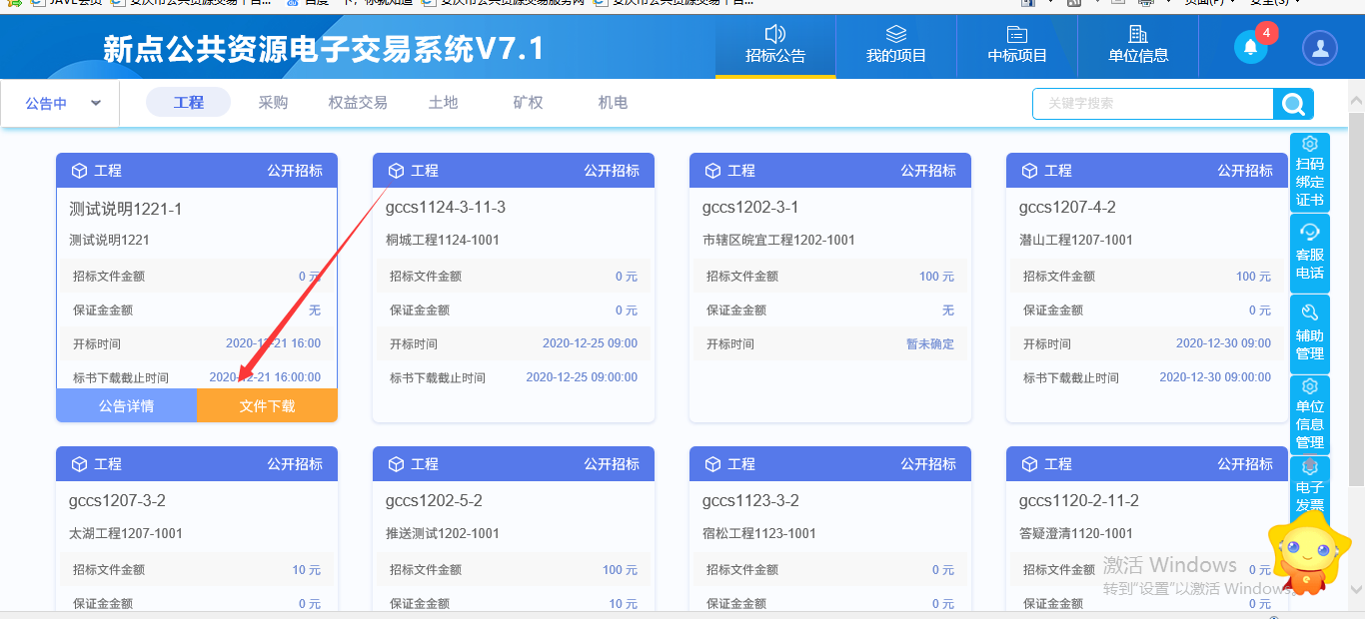
③完善基本信息，点击网上支付，完成在线支付并下载交易文件
如标书费为0.则无需支付，直接下载即可
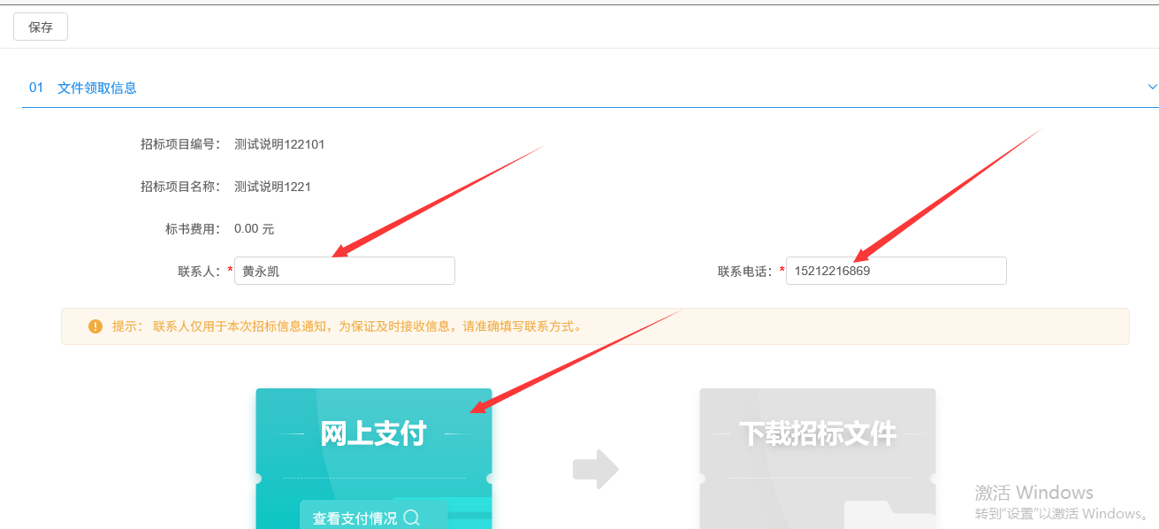
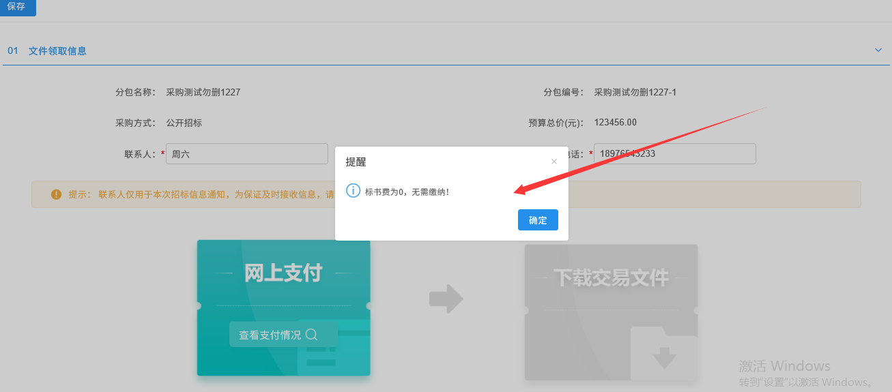
说明：为了保证文件正常下载，请不要使用迅雷等下载软件下载文件，点击下载交易文件，目标另存为，进行文件下载。

2.2答疑澄清文件领取
①在我的项目里，选择项目，点击项目流程
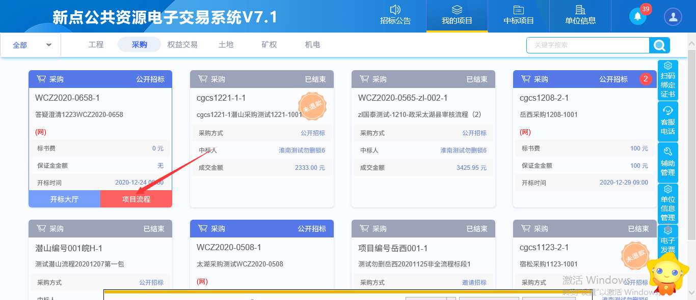
②点击答疑文件下载
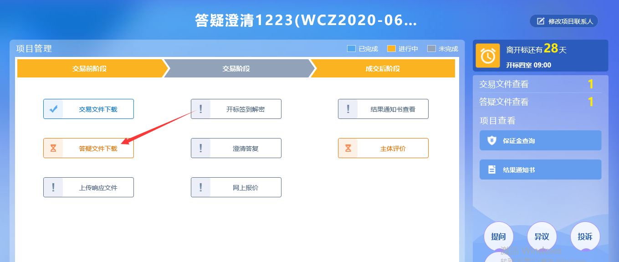
③浏览答疑澄清信息，并下载答疑文件
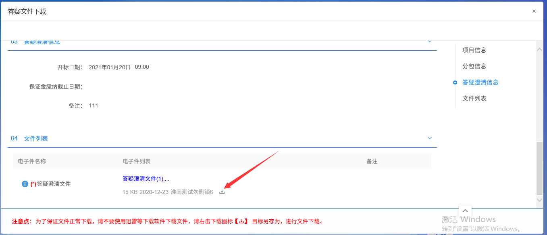
说明：为了保证文件正常下载，请不要使用迅雷等下载软件下载文件，请右击下载图标，目标另存为，进行文件下载。

2.3上传投标文件
①在我的项目里找到已领取招标文件的项目，点击项目流程
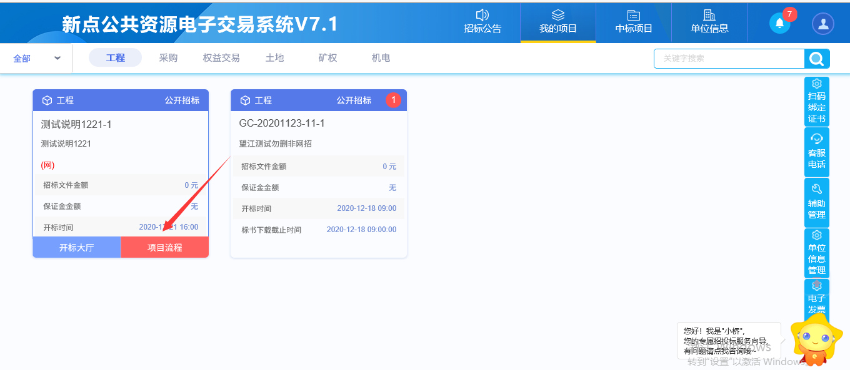
②选择上传投标文件
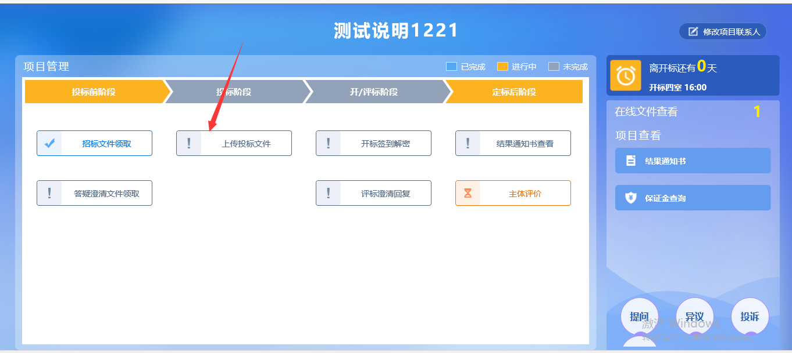
③点击上传投标文件，并模拟解密
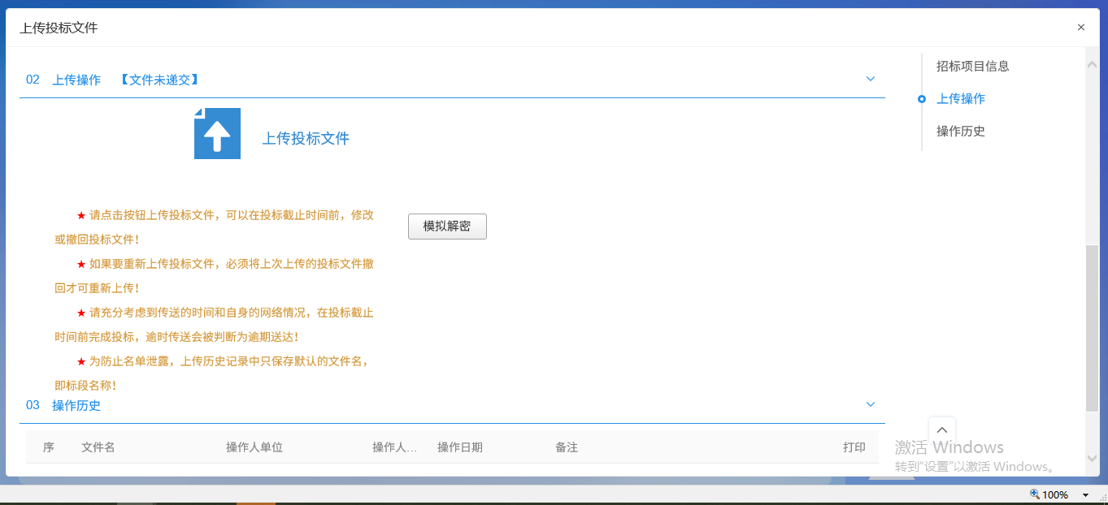
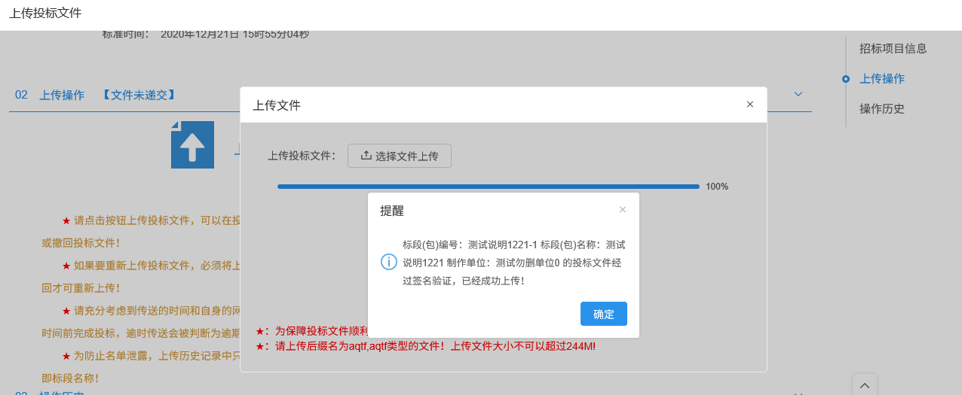

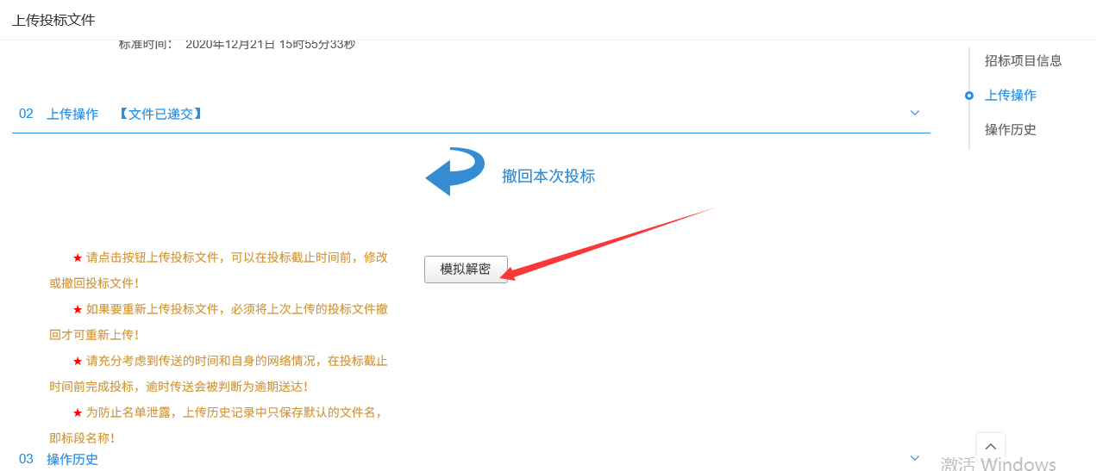
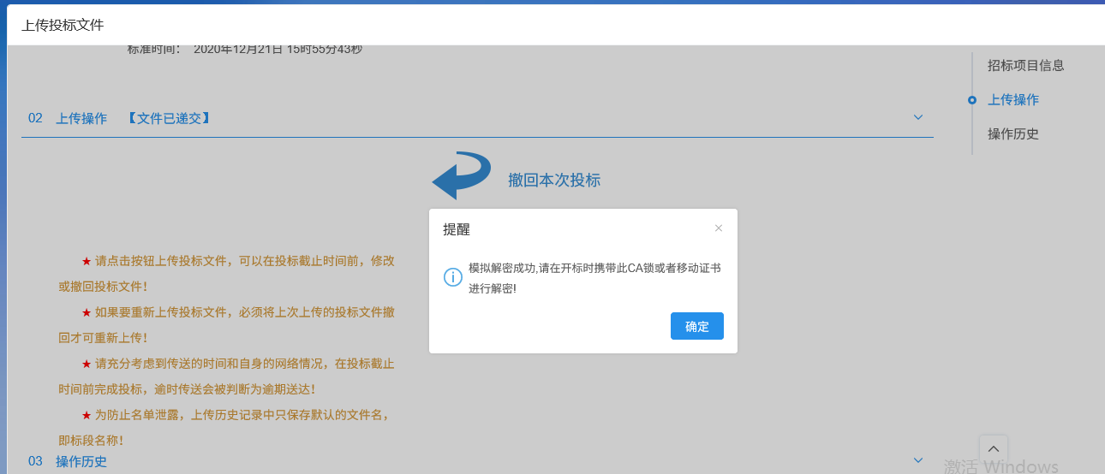

2.4开标签到解密
①在我的项目里找到已领取招标文件的项目，点击项目流程
②选择开标签到解密
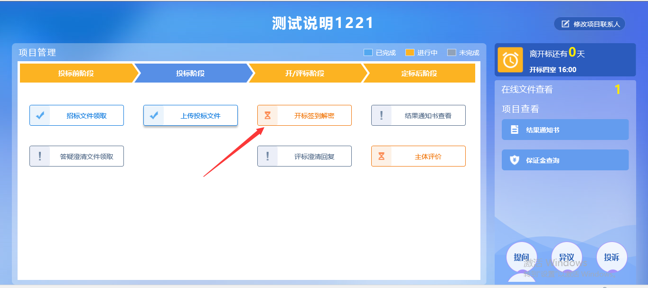
③点击解密投标文件按钮
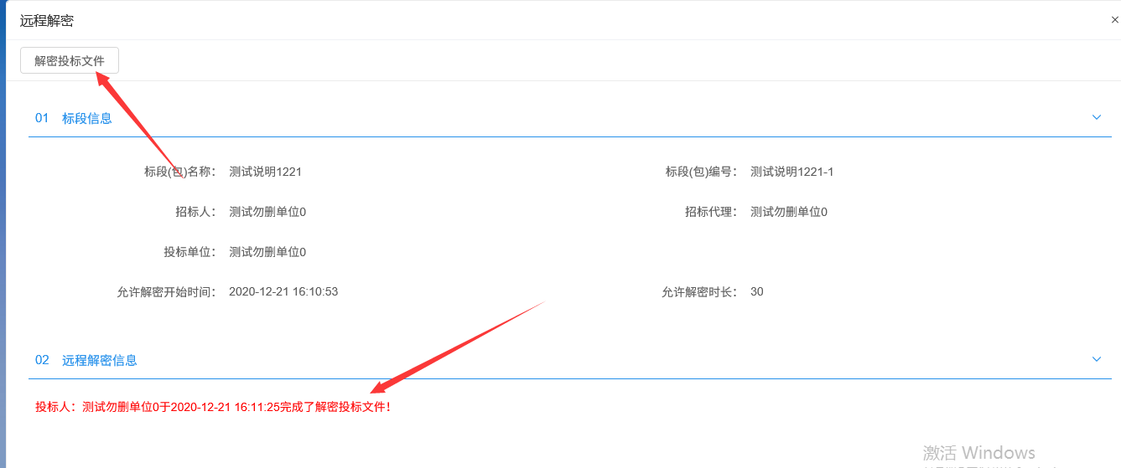
说明：
①生成投标文件的锁与解密使用的锁必须同一把，锁损坏、丢失等均无法完成解密。
②投标期间，避免CA锁延期，如延期，需重新生成投标文件上传，避免投标文件解密失败。

2.5开标记录查看
①在我的项目里找到已开标结束的的项目，点击项目流程
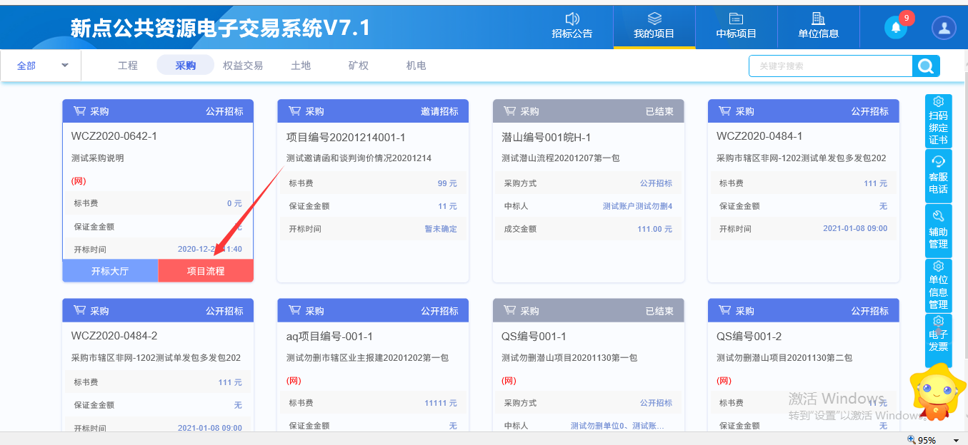
②点击开标记录查看，如下图所示
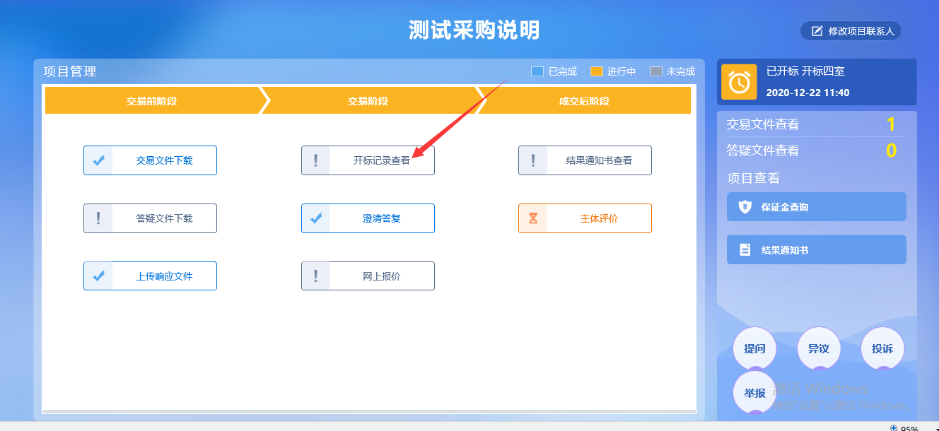
查看开标记录表
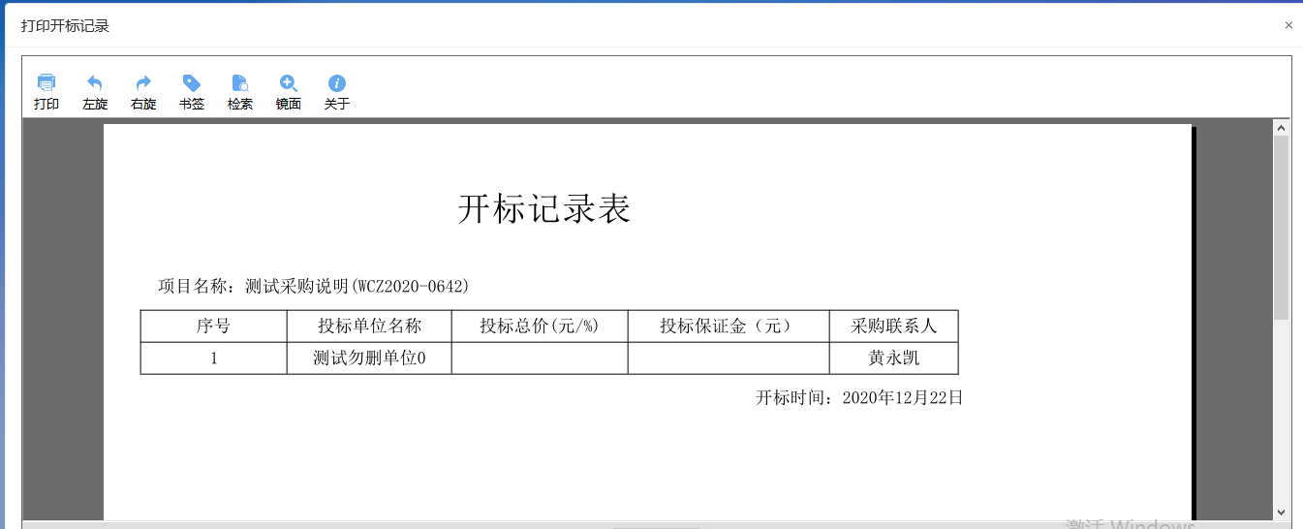

2.6中标通知书查看
①在我的项目/中标项目里找到项目信息，点击项目流程
②点击中标通知书查看
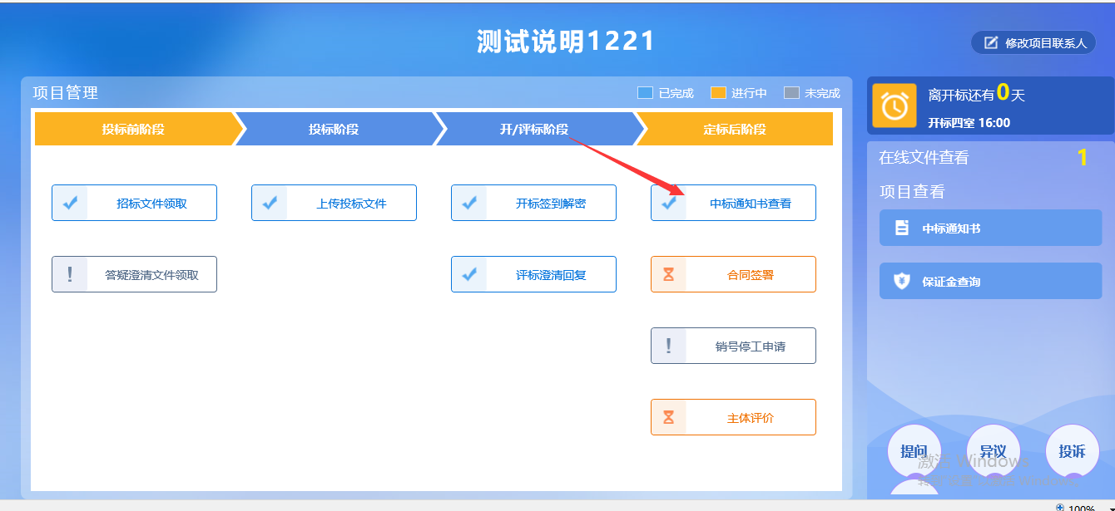
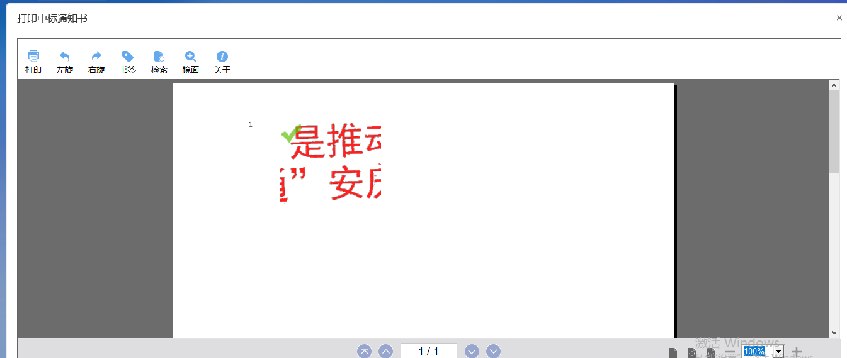

2.7合同签署
①在我的项目/中标项目里找到项目信息，点击项目流程
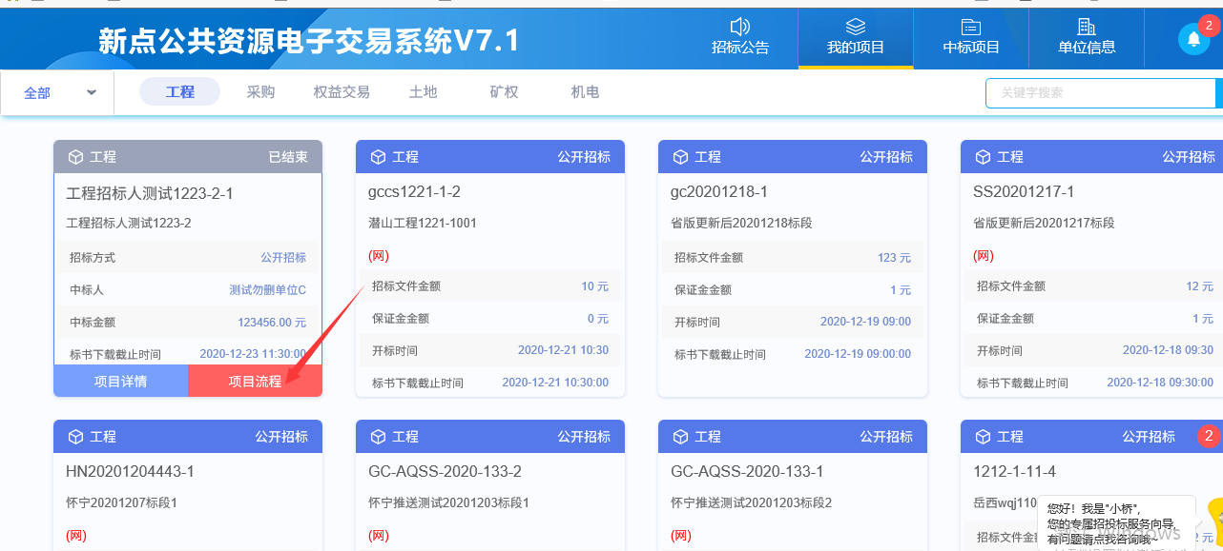
②在定标后阶段里，点击合同签署
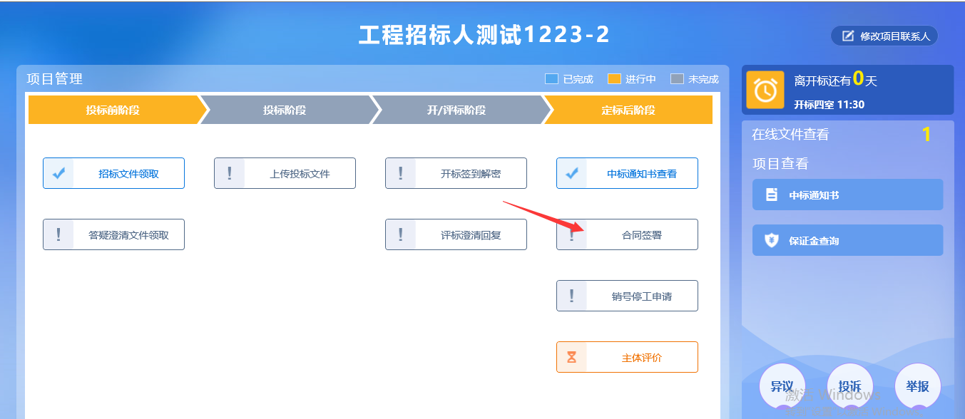
③完善合同信息，打*号为必填项，如下图所示：
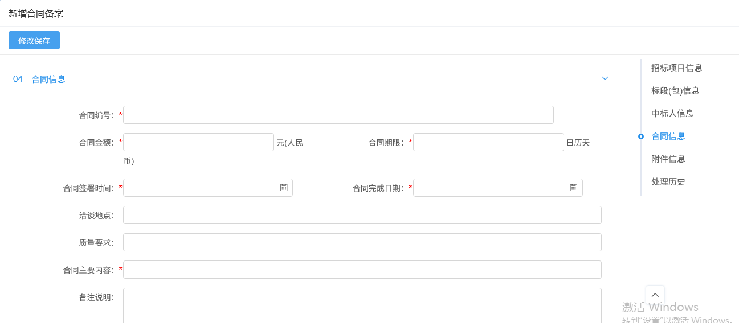
④在附件信息里，将合同电子件上传至系统，如下图所示：
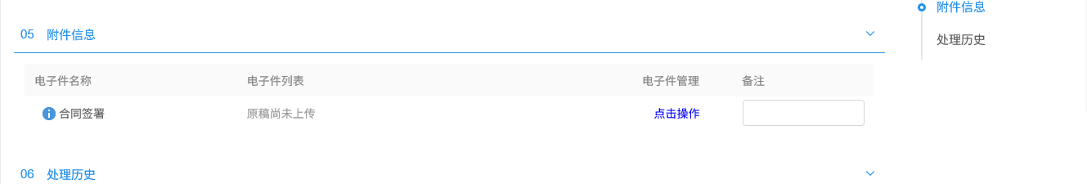
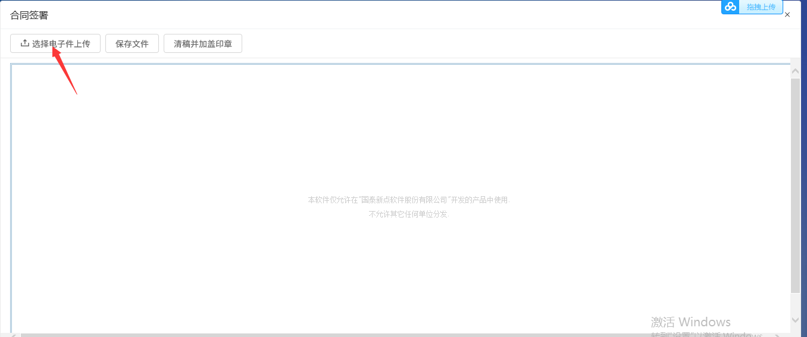
⑤上传word文档之后，请点击清稿并加盖电子章
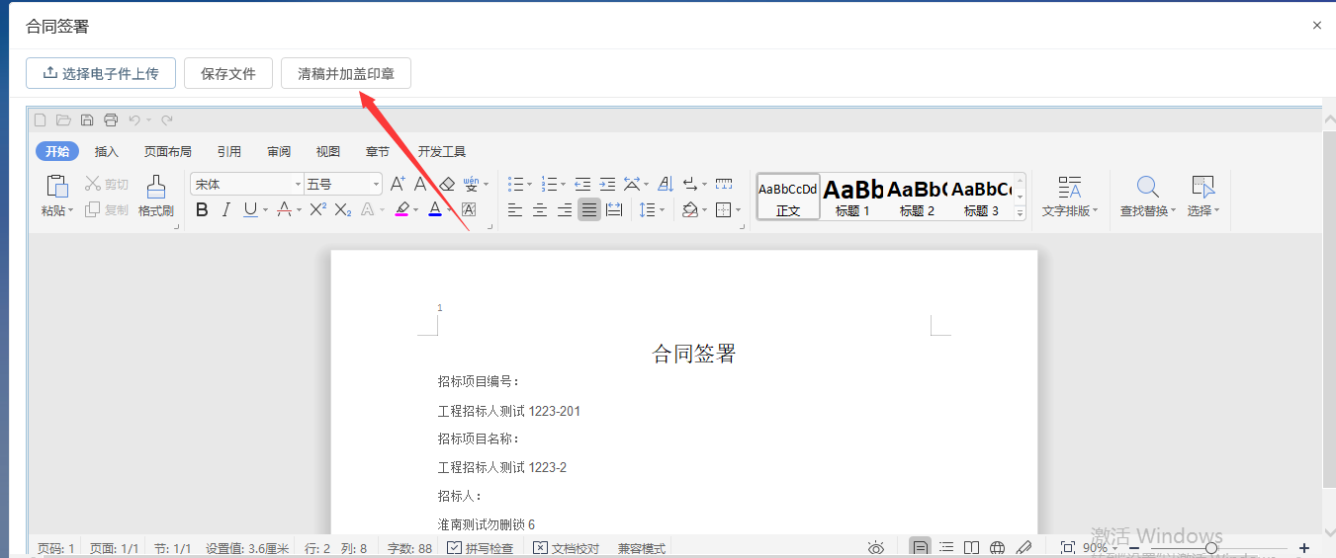
⑥出现转换为PDF提示请点击确定
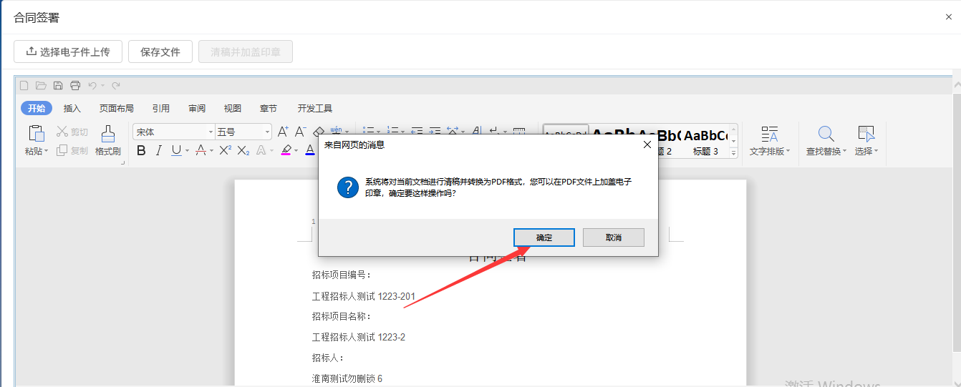⑦将办理的CA锁插在电脑上，点击签章，输入密码（默认密码：123456），将电子章盖在合适位置。
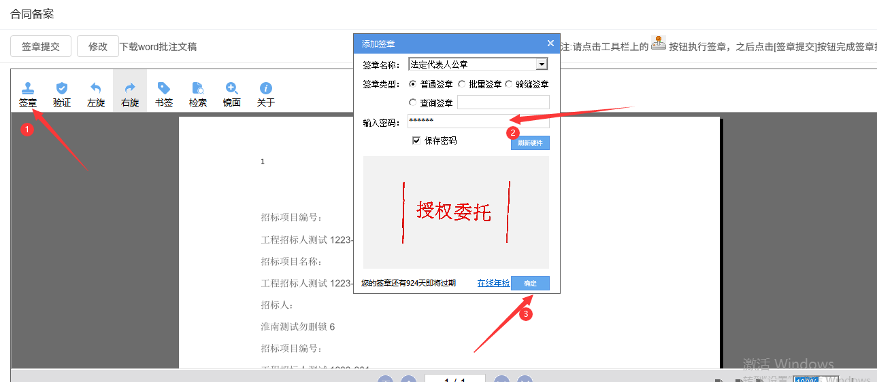
⑧点击签章提交然后叉掉该页面
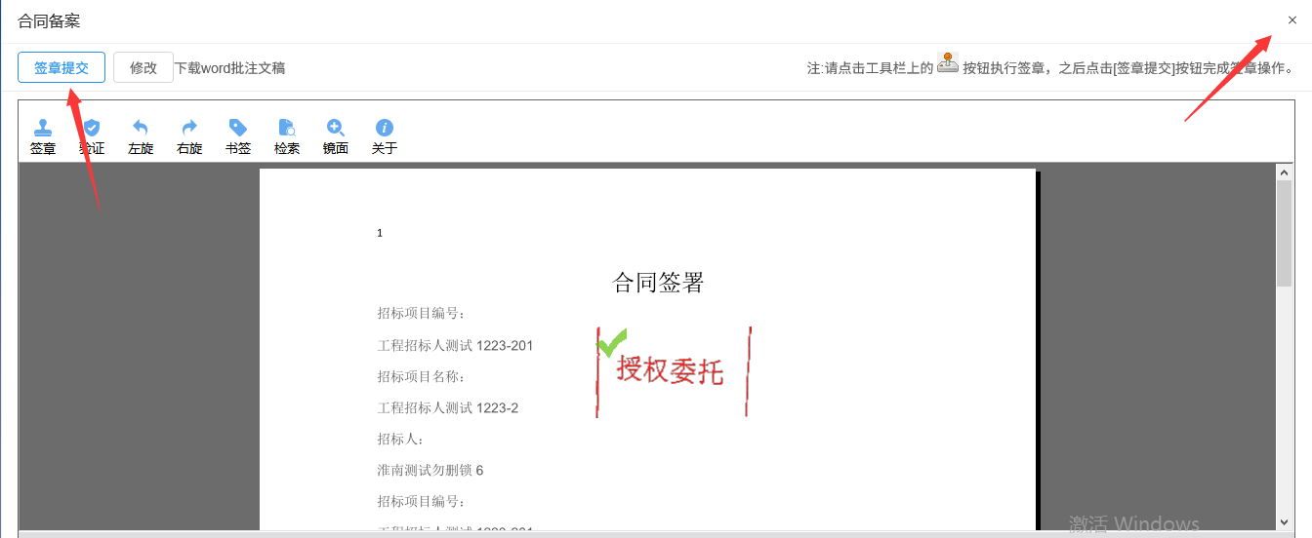
⑨确认信息无误后点击提交信息按钮
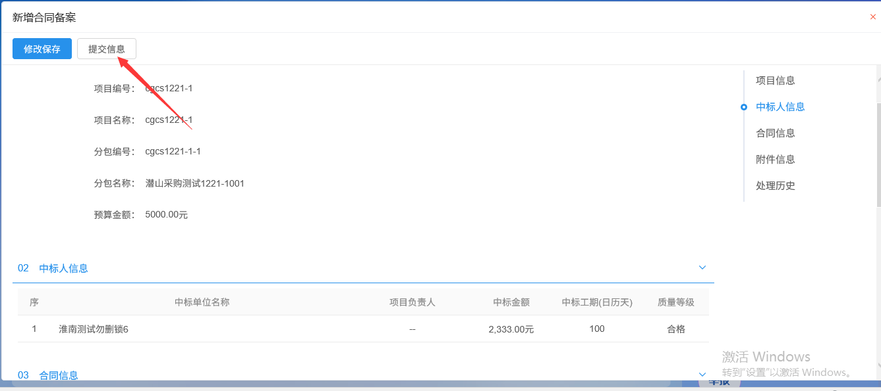

2.8销号停工申请
新增销号申请，完善信息后，点击提交信息
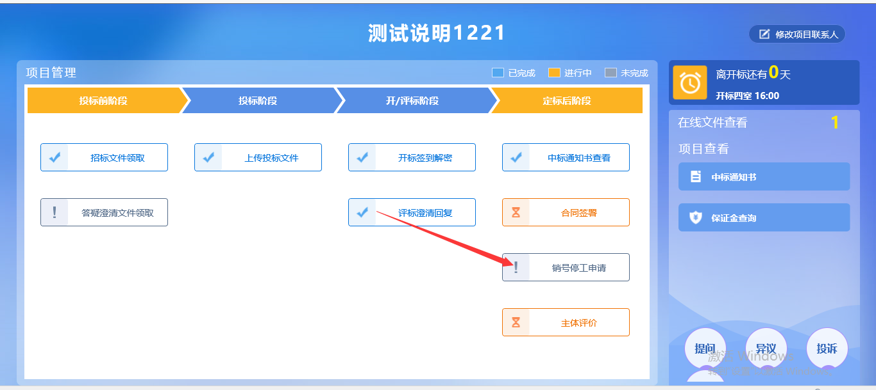
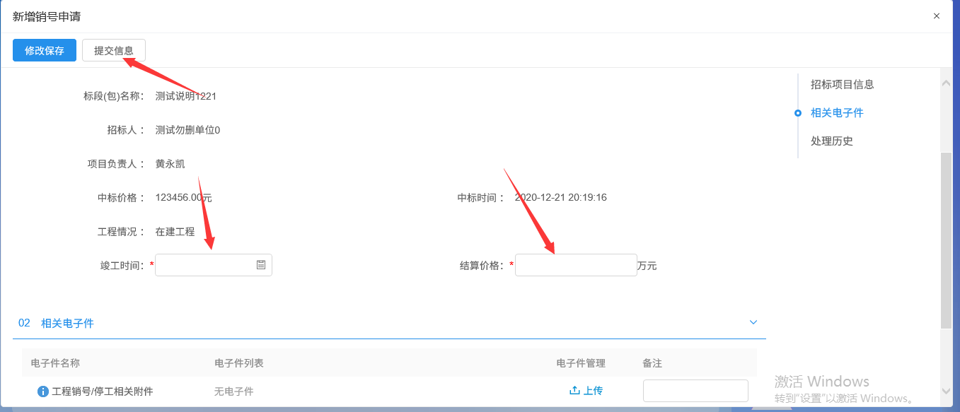

2.9主体评价
①选择主体评价
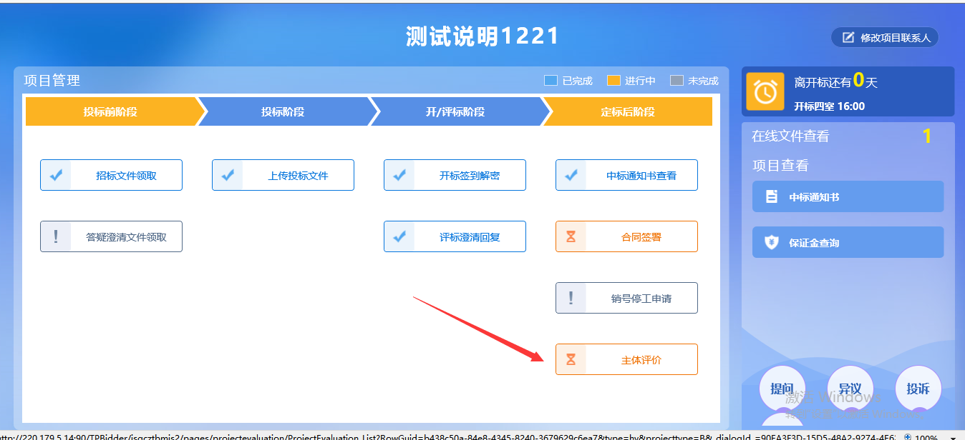
②挑选标段，点击评价
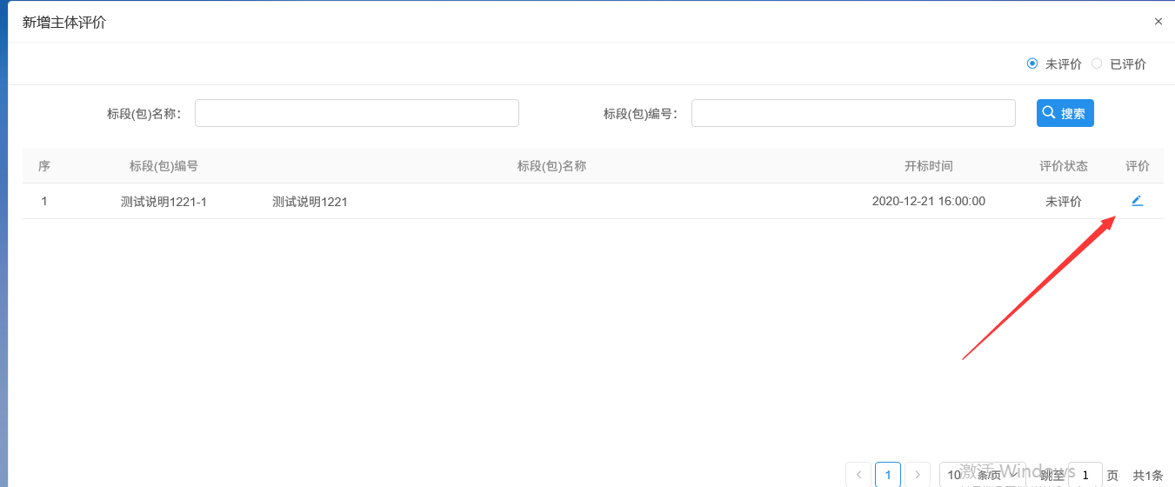
③完成打分后，点击添加评价
